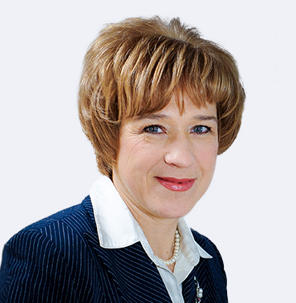

Антипина Ольга Владимировна
Первый заместитель председателя Правительства Пермского края
Место рождения г. Пермь
Дата рождения 03 ноября 1963г.
Образование Высшее
Антипина Ольга Владимировна родилась в 3 ноября 1963 году в городе Перми. Закончила Пермский государственный университет по специальности экономист - математик. Работала инженером-программистом и экономистом в научно-производственном объединении «Парма», Пермском госуниверситете, «Экопромбанке». С 1996 года ее профессиональная деятельность связана с бюджетными финансами, сначала в Законодательном собрании, потом в финансовом управлении города Перми, затем в областном управлении финансов в должности первого заместителя. С июня 2005 по июль 2006 года исполняла обязанности начальника Главного управления финансов и налоговой политики Пермской области. С октября 2006 года – первый заместитель министра финансов Пермского края. В декабре 2008 назначена исполняющим обязанности министра финансов Пермского края. С июня 2011 года – министр финансов Пермского края. В марте 2017 года назначена первым заместителем председателя Правительства Пермского края.
Семейное положение:
Замужем
Увлечения: Работа
Любимое место в Перми: Разгуляй

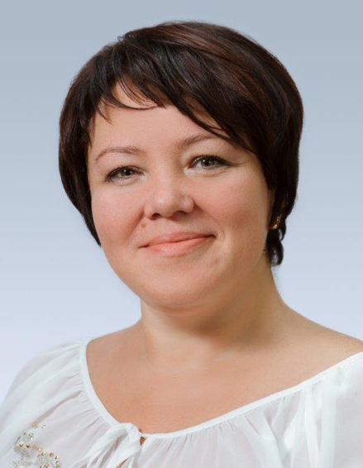

Тхор Екатерина Ивановна
Министр финансов Пермского края
Образование
Высшее

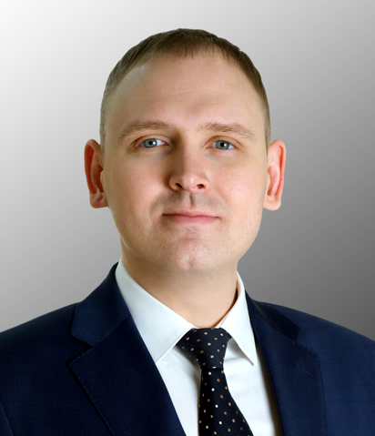

Зарубин Алексей Сергеевич
Министр по регулированию контрактной системы в сфере закупок Пермского края
Место рождения
г.Пермь
Дата рождения
26 апреля 1987г.
Образование
высшее, кандидат юридических наук
Закончил Пермский государственный университет по специальности юриспруденция. С 2007 года начинал свою профессиональную деятельность
в управлении федеральной антимонопольной службы по Пермскому краю, занимаясь вопросами контроля за размещением государственного
и муниципального заказа. С 2010 по 2013 год его профессиональная деятельность была связана с надзором за соблюдением законодательства
в органах прокуратуры Пермского края. С августа 2014 года - заместитель министра по регулированию контрактной системы в сфере закупок Пермского края. С марта 2020 года исполняет обязанности министра закупок Пермского края.
Семейное положение:
женат, есть дочь

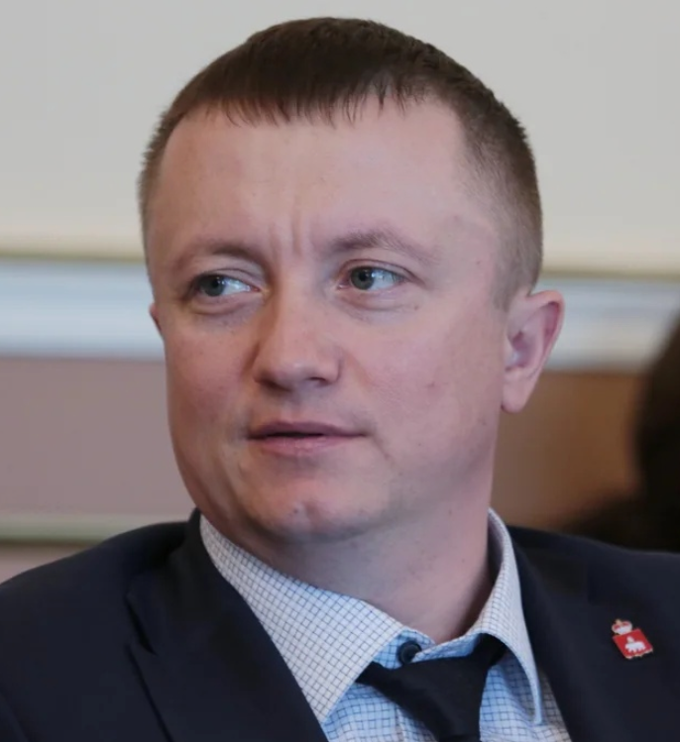

Алякринский Андрей Владимирович
Заместитель председателя Правительства Пермского края (по вопросам инфраструктуры)
Дата рождения
02 ноября 1980г.
Образование
высшее

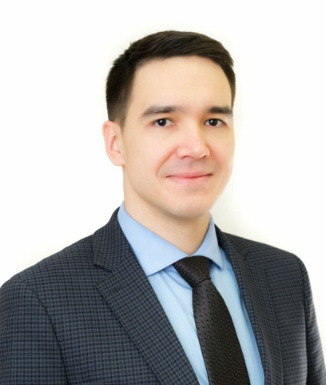

Габдрахманов Артем Раисович
Министр строительства Пермского края

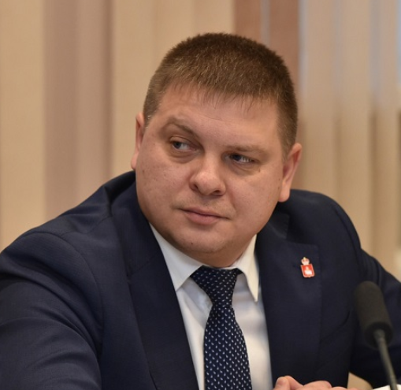

Вешняков Сергей Валерьевич
Министр транспорта Пермского края
Образование
высшее

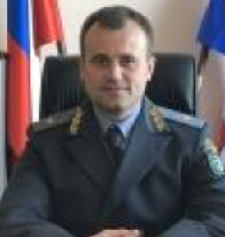

Морозов Игорь Александрович
Начальник Инспекции государственного технического надзора Пермского края

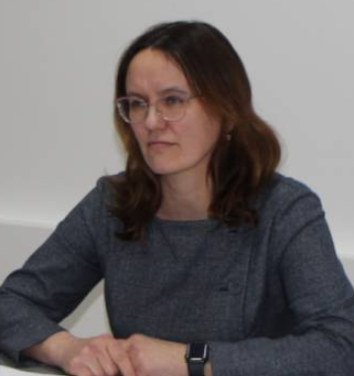

Семерикова Людмила Александровна
Начальник Инспекции государственного строительного надзора Пермского края

Соломатин Александр Валентинович
Руководитель Агентства по сопровождению концессионных проектов Пермского края

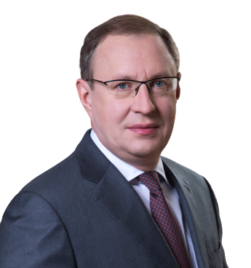

Самойлов Дмитрий Иванович
Заместитель председателя Правительства Пермского края (по вопросам образования, культуры и спорта)
Образование
высшее

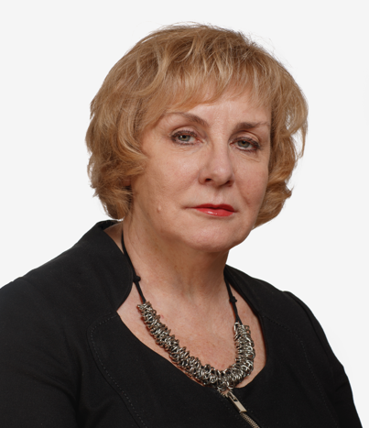

Кассина Раиса Алексеевна
Министр образования и науки Пермского края
Место рождения г.Соликамск
Дата рождения 23 июля 1957г.
Родилась в г. Соликамск, там же закончила среднюю школу № 1. Поступила в Пермский государственный университет им. А.М. Горького на биологический факультет, закончила его с отличием в 1980 г.
С 1981 г. работала в школе № 90 г. Перми, сначала учителем, далее заместителем директора по учебно-воспитательной работе, с 1990 г. – в школе № 59 г. Перми заместителем директора по учебно-методической работе. С 1998 г. по 2001 г. работала заместителем директора Центра развития образования г. Перми, потом на различных должностях в Департаменте образования г Перми, в том числе заместителем начальника департамента.
В 2006 году защитила диссертацию по теме: «Инновационная среда образовательного учреждения, как средство профессионального развития педагогов».
В 2007 году перешла на работу в Министерство образования Пермского края, до 2012 года работала в должности заместителя министра образования, в июне 2012 года назначена на должность министра образования и науки Пермского края.
«Почетный работник народного образования» (1990 г.)
«Заслуженный учитель РФ» (1996 г.)
Награждена грамотами Министерства образования и науки Российской Федерации, а также Благодарственным письмом Президента Российской Федерации.
Семейное положение: замужем, есть двое сыновей
Увлечения: путешествия на авто по России, чтение хорошей литературы

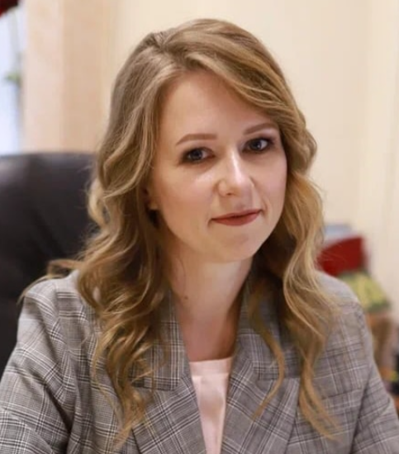

Платонова Алла Валерьевна
Министр культуры Пермского края
Образование
высшее

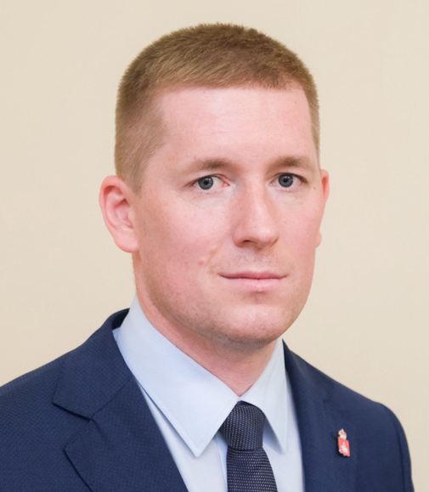

Ипатов Андрей Николаевич
И.о. министра физической культуры и спорта Пермского края
Образование
высшее

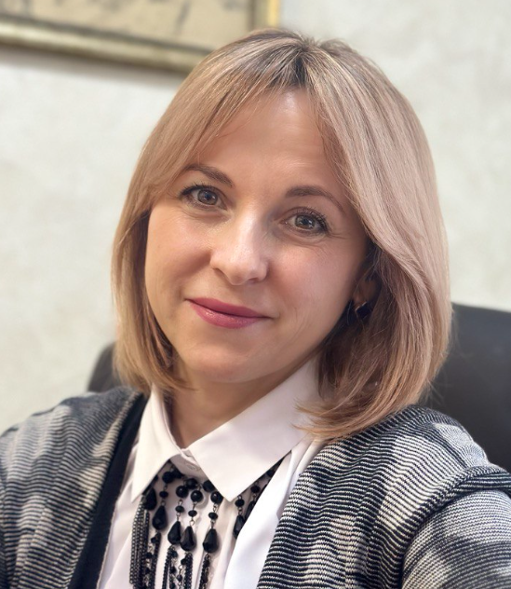

Князева Анна Владимировна
Начальник Государственной инспекции по охране объектов культурного наследия Пермского края

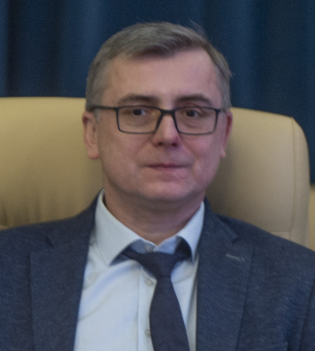

Никифоров Сергей Олегович
Заместитель председателя Правительства Пермского края (по вопросам социальной защиты и здравоохранения)
Образование
высшее

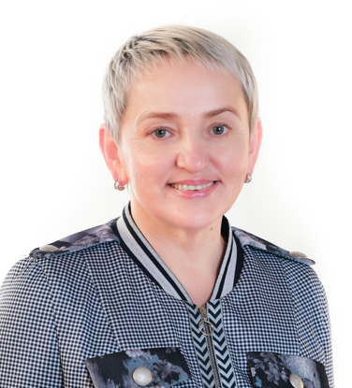

Крутень Анастасия Владимировна
Министр здравоохранения Пермского края
Образование высшее
В 1987 году окончила Пермский государственный медицинский институт. До 2000 года работала врачом-педиатром, заведующей отделением в детской клинической больнице № 15. Занимала пост главного детского пульмонолога Перми.
С 2000 года работала заместителем начальника, затем начальником управления здравоохранения администрации Перми.
В 2012-15 гг. возглавляла Министерство здравоохранения Пермского края.
С июля 2015 года А.В. Крутень руководила медсанчастью № 11, Городской больницей имени Гринберга, крупнейшим медицинским учреждением Кировского района. 21 июня 2020 года президент России Владимир Путин подписал указ о награждении Анастасии Крутень Орденом Пирогова за большой вклад в борьбу с коронавирусной инфекцией.
17 ноября 2020 г. А.В. Крутень назначена исполняющей обязанности министра здравоохранения Пермского края.

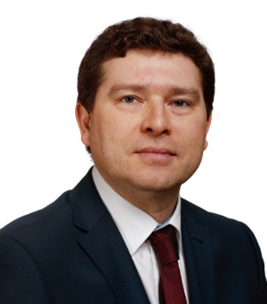

Фокин Павел Сергеевич
Министр труда и социального развития Пермского края
Место рождения г. Пермь
Дата рождения 06 июля 1977г.
Образование высшее экономическое, высшее юридическое
(02.07.1999, Пермский государственный университет, Экономист-менеджер по специальности «Менеджмент»; 15.03.2013, Российская академия народного хозяйства и государственной службы при Президенте Российской Федерации, Юрист по специальности «Юриспруденция»)
Трудовой путь:
Начинал работать по специальности – экономистом – в учреждениях и организациях Перми, в том числе УФГП «Пермский кадастровый центр», ООО «Лукойл-Пермнефть».
С сентября 2002 года по декабрь 2003 года трудился инженером 2 категории, ведущим инженером ООО «Лукойл-Пермнефть» в г. Нарьян-Мар. По возвращению в Пермь занял должность ведущего специалиста ООО «Нефтесервисхолдинг».
В мае 2004 года трудоустроился заместителем председателя Комитета социальной защиты населения Пермской области Департамента социального развития Пермского края, через полгода - заместителем председателя департамента по финансам и экономике Департамента. В ноябре 2006 года назначен заместителем министра социального развития Пермского края. В январе 2017 года возглавил Министерство соцразвития.
Награжден Благодарственными письмами губернатора Пермского края (2007 г., 2012 г., 2014 г., 2016 г.), в том числе за значительный вклад в развитие системы социальной защиты населения Пермского края, Почетной грамотой Министерства труда и социальной защиты РФ за многолетний добросовестный труд и заслуги в социально-трудовой сфере (2015 г.).

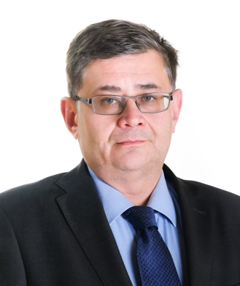

Чибисов Алексей Валерьевич
Заместитель председателя Правительства - министр промышленности и торговли Пермского края
Место рождения г.Березники
Дата рождения 16 мая 1971г.
Образование высшее
1993 – 1995 - стажер экономиста, экономист АООТ Титано-магниевый комбинат "Ависма", г. Березники
1995 – 1996 - начальник бюро по учету производства АООТ Титано-магниевый комбинат "Ависма", г. Березники
1996 – 1997 - заместитель начальника отдела АООТ Титано-магниевый комбинат "Ависма", г. Березники
1997 – 1998 - руководитель группы АООТ Титано-магниевый комбинат "Ависма", г. Березники
1998 – 1999 - начальник отдела АООТ Титано-магниевый комбинат "Ависма", г. Березники
1999 – 2001 - заместитель директора по экономике и финансам АООТ Титано-магниевый комбинат "Ависма", г. Березники
2001 – 2002 - заместитель директора по экономике и финансам ОАО "Уралкалий", г. Березники
2002 – 2003 - начальник управления экономики ОАО "Уралкалий", г. Березники
2003 – 2006 - директор по экономике и финансам ОАО "Уралкалий", г. Березники
2007 – 2011 - депутат, председатель комитета по бюджетной и налоговой политике Законодательного Собрания Пермского края, г. Пермь
2011–2012 - депутат, руководитель фракции "Единая Россия" Законодательного Собрания Пермского края, г. Пермь
2012–2014 - заместитель председателя Правительства Пермского края, г. Пермь
2014–н/в - заместитель председателя Правительства - министр промышленности, предпринимательства и торговли Пермского края, г. Пермь

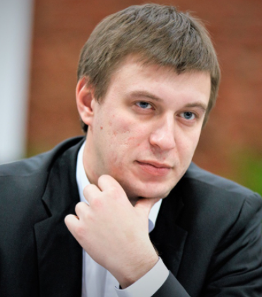

Носков Павел Алексеевич
Министр агропромышленного комплекса Пермского края
Образование
высшее

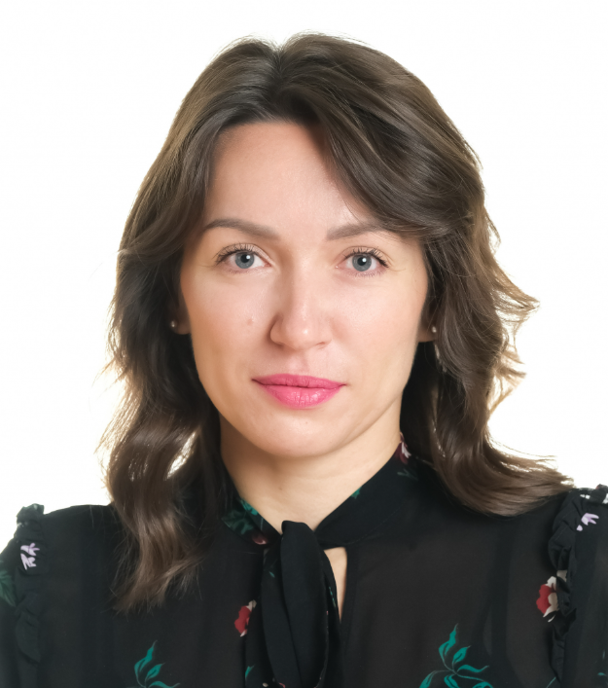

Чуксина Татьяна Павловна
Министр экономического развития и инвестиций Пермского края

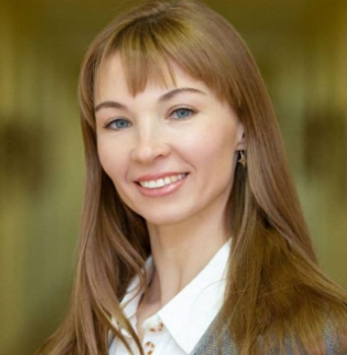

Быкова Анна Андреевна
Руководитель Агентства по развитию малого и среднего предпринимательства Пермского края
Образование
высшее

Завьялов Михаил Геннадьевич
Начальник Государственной ветеринарной инспекции Пермского края

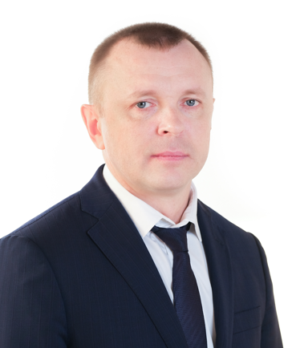

Кокорев Андрей Александрович
Заместитель председателя Правительства Пермского края (по вопросам тарифного регулирования и жилищно-коммунального хозяйства)
Образование
высшее

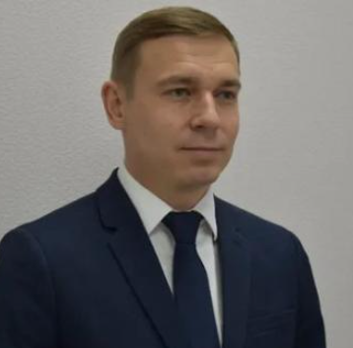

Балахнин Артем Александрович
Министр жилищно-коммунального хозяйства и благоустройства Пермского края
Дата рождения
11 апреля 1984г.
Образование
высшее

Биография
Артем Балахнин окончил электротехнический факультет Пермского государственного технического университета – инженер по специальности «Автоматизированные системы обработки и управления». С 2006 по 2019 год работал в сфере теплоснабжения в частных организациях. В марте 2020 года начал работу в министерстве ЖКХ и благоустройства Пермского края в должности заместителя министра. Курировал сферу теплоснабжения и реализацию региональной программы по модернизации систем теплоснабжения в муниципалитетах Прикамья.
Семейное положение:
женат

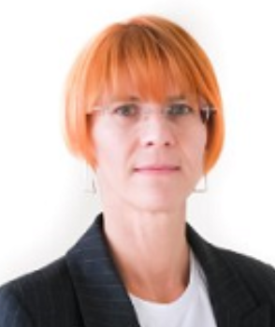

Козлова Мария Алексеевна
Министр тарифного регулирования и энергетики Пермского края

Ширяев Михаил Владимирович
Начальник Инспекции государственного жилищного надзора Пермского края

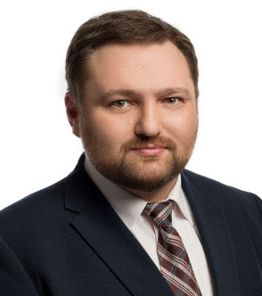

Борисов Александр Валерьевич
Заместитель председателя Правительства Пермского края (по вопросам природопользования и безопасности)

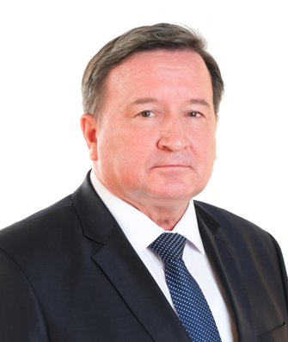

Батмазов Виктор Александрович
Министр территориальной безопасности Пермского края
Место рождения п.Шаумяне Марниульского района Грузинской ССР
Дата рождения 08 апреля 1955г.
Образование высшее
В 1976 г. окончил Свердловское высшее военно-политическое танко-артиллерийское училище.
Военно-политическая академия им. В.И.Ленина в 1986 г.
В 1996 г. окончил Уральскую государственную юридическую Академию
В 1999 г. окончил Военную академию Генерального штаба Вооруженных Сил РФ.
С 2001 г. начальник управления воспитательной работы Приволжско- Уральского военного округа.
С 2002-го – заместитель командующего войсками военного округа по воспитательной работе - начальника управления воспитательной работы – начальник управления воспитательной работы.
В 2006 г. назначен на должность заместителя главнокомандующего Сухопутными войсками по воспитательной работе - начальника управления воспитательной работы.
С 2015 - по 2017 год - начальник Пермского суворовского военного училища Министерства обороны РФ.
До марта 2020 года работал начальником управления общественных отношений Екатеринбургской городской думы.
10 марта 2020 года Виктор Александрович Батмазов возглавил Министерство территориальной безопасности Пермского края.
Генерал-майор. Награжден орденами "За службу Родине в Вооруженных силах СССР" III степени, «За военные заслуги», Орденом Почета, медалью «За заслуги перед Отечеством" II степени и др. медалями. Награжден именным оружием Министерства Обороны РФ. Участник антитеррористической кампании в Чеченской Республике (1994-1995гг), кампании по принуждению Грузии к миру (2008г.)
Семейное положение: женат, есть двое детей

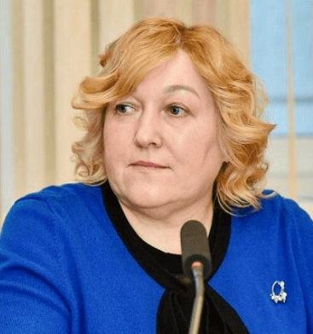

Усачева Светлана Викторовна
Министр территориального развития Пермского края

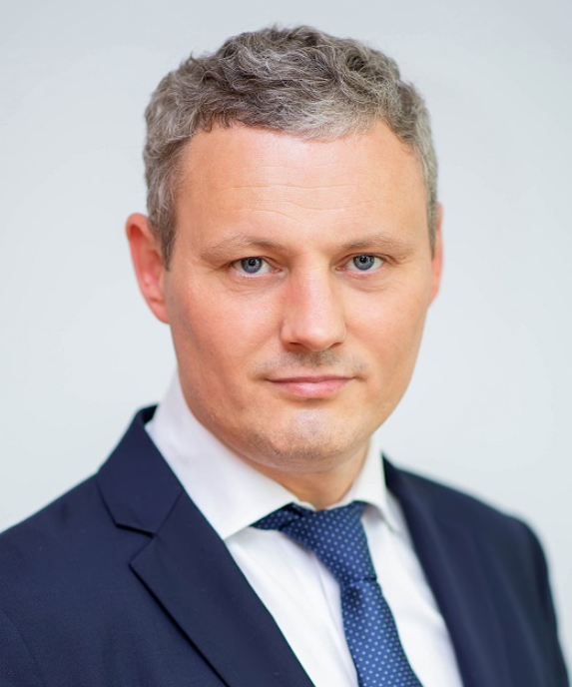

Плотников Алексей Васильевич
Глава Коми-Пермяцкого округа – министр Пермского края

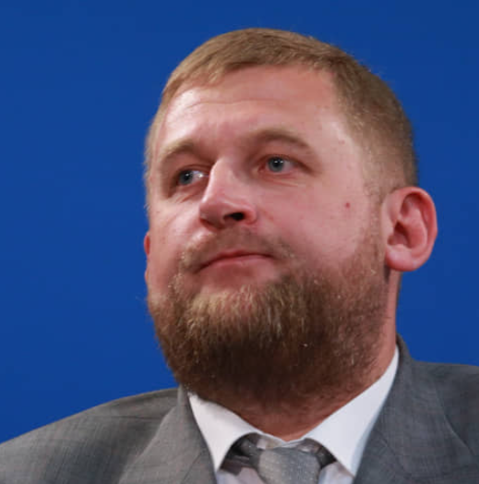

Беланович Дмитрий Михайлович
Министр природных ресурсов, лесного хозяйства и экологии Пермского края
Место рождения г. Москва
Дата рождения 27 августа 1974г.
Образование высшее экономическое, юридическое и по специальности "Агроэкология"
Московский государственный университет путей сообщения по специальности "Экономика и управление на предприятии (строительство)" (1999 г.)
Академия народного хозяйства при Правительстве Российской Федерации по специальности "Юриспруденция» (2007 г.).
Рязанский государственный агротехнический университета имени П.А.Костычёва по специальности "Агроэкология" (2011 г.).
Трудовая деятельность:
До 2002 г. работал на руководящих постах в строительных компаниях.
С 2002 г. по 2005 г. Росимущества РФ Территориальное управление по Московской области ФГУП "Сигма" - директор.
С 2005 г. по 2009 г. занимал различные должности в подведомственной Минприроды России Федеральной службе по надзору в сфере природопользования.
В 2009 г. был избран на должность Главы Можайского муниципального района Московской области.
С 2013 г. советник Министра природных ресурсов и экологии Российской Федерации.
До 2020 года работал в Минприроды Российской Федерации в различных статусах.
Классный чин: действительный государственный советник 3-го класса

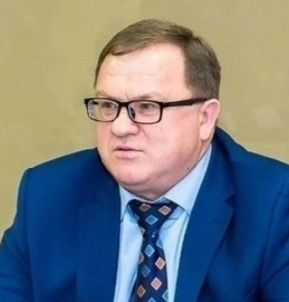

Веснин Игорь Михайлович
Руководитель Агентства по делам юстиций и мировых судей Пермского края



Лазепный Вадим Григорьевич
Начальник Государственной инспекции по экологии и природопользованию Пермского края

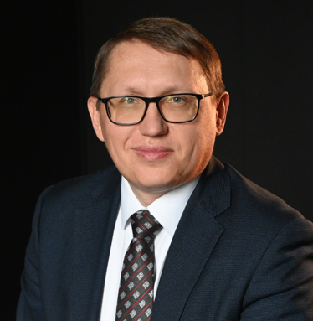

Черников Алексей Леонидович
Заместитель председателя Правительства Пермского края по вопросам информационного развития и туризма
Место рождения г.Губкин (Белгородская область)
Дата рождения 15 мая 1981г.
Образование высшее, кандидат экономических наук
Черников Алексей Леонидович родился 15 мая 1981 года в г. Губкин Белгородской области. В 2003 году окончил Белгородский государственный технологический университет им. В.Г. Шухова, получив квалификацию инженера. Профессиональная деятельность связана с совершенствованием систем управления, построением систем менеджмента согласно международным стандартам, проектированием и последующим внедрением современных информационных систем управления в госсекторе и различных отраслях экономики, таких как связь, энергетика, транспорт, финансы, промышленность, ЖКХ, строительство. 17 лет профессиональной деятельности на высших руководящих должностях. Предыдущее место работы г. Екатеринбург.
Семейное положение:
женат, трое детей
Увлечения: путешествия, хоккей
Любимое место в Перми: набережная

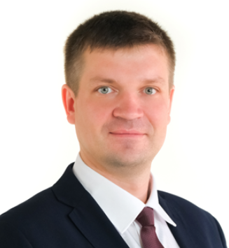

Шиловских Петр Александрович
Министр информационного развития и связи Пермского края
Образование
высшее



Ветошкина Юлия Альбертовна
Министр по туризму Пермского края
Место рождения г. Рыбинск, Ярославской области
Дата рождения 11 июля 1967г.
Образование высшее
В 1989 году окончила Ярославский государственный университет по специальности прикладная математика.
С 1993 года по 2008 работала в Администрации Ярославской области заместителем директора в департаменте экономического развития, инвестиций и международного сотрудничества.
В 2006 году окончила с отличием экономический факультет Ярославского государственного университета.
С 2010 года работала в Правительстве Ярославской области заместителем начальника в управлении протокола и внешних связей .
А с 2012 по 2016 руководителем Агентства по туризму Ярославской области.
В 2017 году Юлию Альбертовну​ пригласили на должность начальника управления туризма Министерства культуры Московской области.
По семейным обстоятельствам в 2018 году Юлия Ветошкина переехала в г. Пермь и с октября 2019 года руководила​ Агентством по туризму и молодёжной политике Пермского края
С декабря 2020 года Агентство по туризму и молодежной политике переименовано в​ Министерство по туризму и молодежной политике Пермского края.​ ​ Юлия Ветошкина назначена министром по туризму и молодежной политике.
Награждена Почетной​ грамотой​ Федерального агентства по туризму, Благодарственным​ письмом заместителя министра​ культуры Российской Федерации, а также Почетным​ знаком губернатора Ярославской области и Благодарственным​ письмом министра культуры Московской области.
В 2020 году награждена грамотой Президента Российской Федерации В.В.Путина к памятной медали «За бескорыстный вклад в организацию Общероссийской акции взаимопомощи #МыВместе

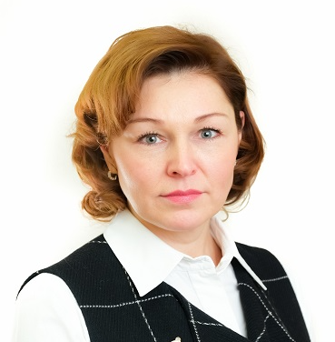

Ведерникова Лариса Геннадьевна
Министр по управлению имуществом и градостроительной деятельности Пермского края

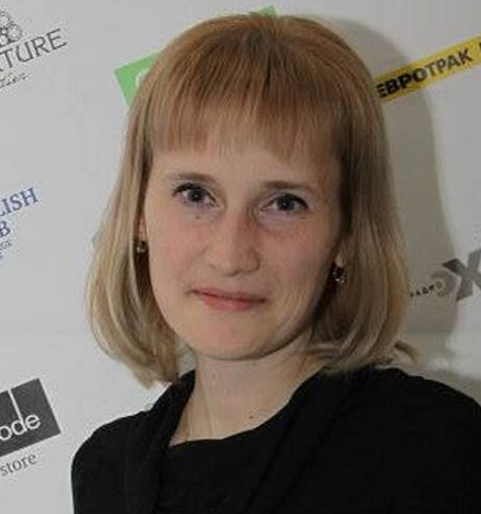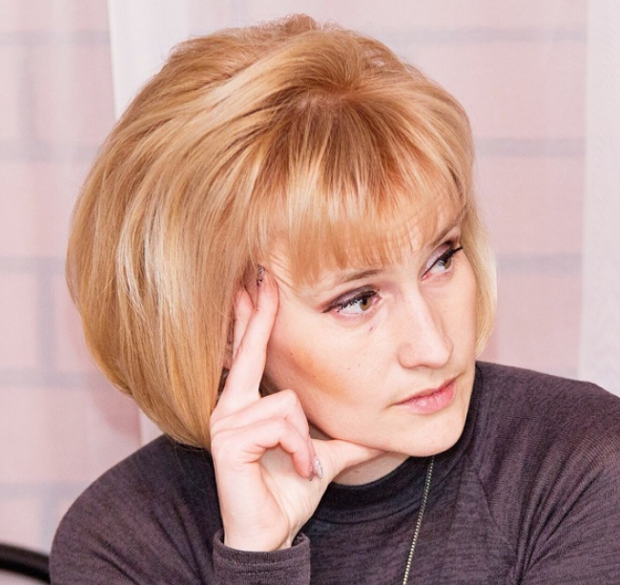

Баландина Юлия Фетхуловна
Руководитель Агентства по делам молодежи Пермского края
(координация деятельности осуществляется Администрацией губернатора Пермского края)

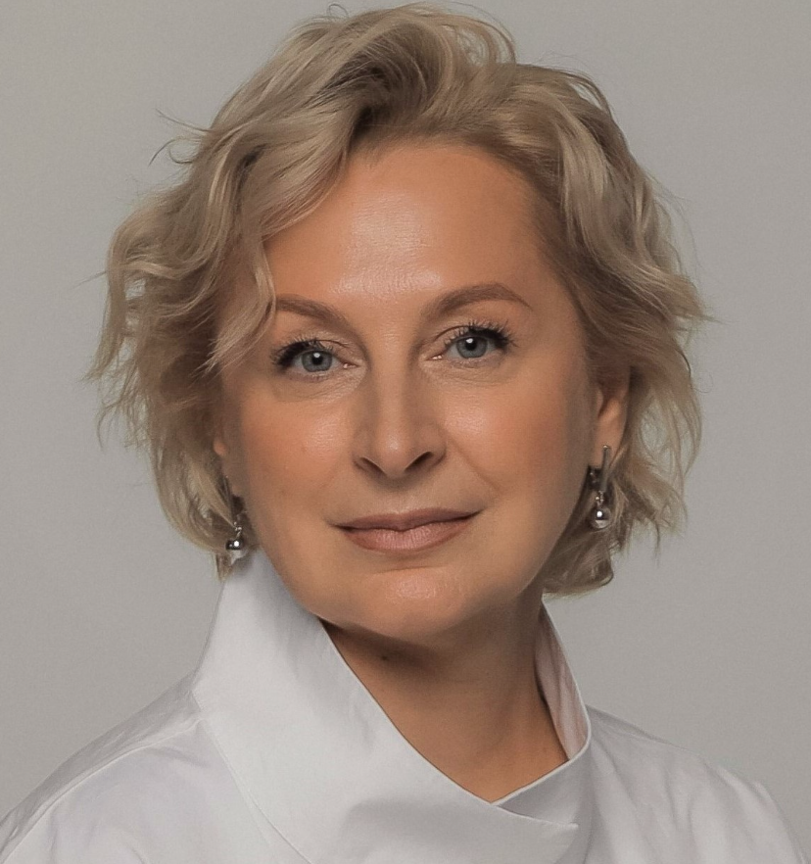

Новикова Наталья Викторовна
Руководитель Агентства по делам архивов Пермского края
(координация деятельности осуществляется Администрацией губернатора Пермского края)

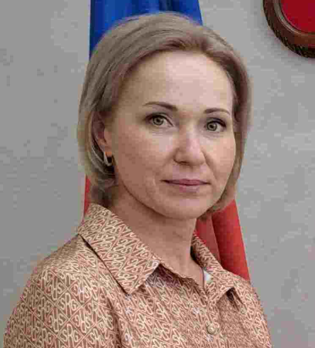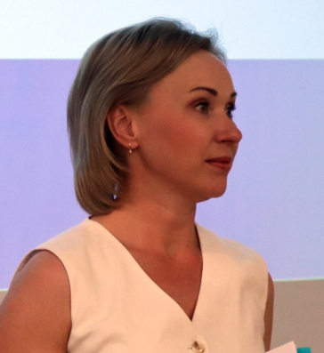

Ерохина Елена Анатольевна
Председатель Комитета записи актов гражданского состояния Пермского края
(координация деятельности осуществляется Администрацией губернатора Пермского края)

